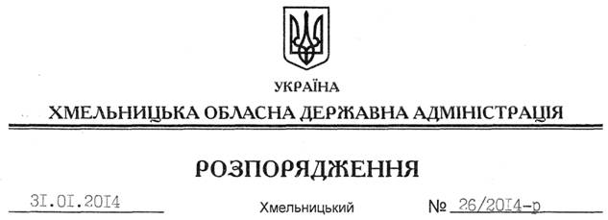

Про затвердження проекту землеустрою та проведення експертної грошової оцінки земельної ділянки

На підставі статей 6, 21 Закону України “Про місцеві державні адміністрації”, статей 17, 122, 123, 125, 126, 128 Земельного Кодексу України, статті 50 Закону України “Про землеустрій”, розглянувши клопотання ПАТ “Завод “Строммашина” від 25.12.2013 року № 1090 та наданий проект землеустрою щодо відведення земельної ділянки:
1. Затвердити проект землеустрою щодо відведення земельної ділянки Публічному акціонерному товариству “Завод “Строммашина” для розміщення та експлуатації основних, підсобних і допоміжних будівель та споруд підприємств переробної, машинобудівної та іншої промисловості, що розташована за межами населених пунктів на території Олешинської сільської ради Хмельницького району.
2. Департаменту економічного розвитку і торгівлі обласної державної адміністрації:
2.1. Укласти із Публічним акціонерним товариством “Завод “Строммашина” договір про оплату авансового внеску в рахунок оплати ціни земельної ділянки.
2.2. Забезпечити проведення експертної грошової оцінки земельної ділянки, з метою її продажу.
2.3. Звіт про експертну грошову оцінки земельної ділянки після отримання позитивного висновку державної землевпорядної експертизи подати на розгляд голові обласної державної адміністрації.
3. Контроль за виконанням цього розпорядження покласти на заступника голови облдержадміністрації В.Галищука.

Голова адміністрації В.Ядуха

